P.V. "De Combinatie"

1ste Overnachtfond vlucht 2016 vanuit Sint Vincent op 18 juni.
Aantal duiven in concours: 65.
Winnaar: Cor Sponselee met duif 11-3014712
Snelheid: 1022,71 m/pm.

De aftrap van het overnachtseizoen naar goede traditie vanuit Sint Vincent de Tyrosse. Aan de deelname is ook voor deze discipline te zien dat het tot nu toe een zwaar seizoen is geweest, ook de toenemende populariteit van de ZLU-vluchten zal hier een rol spelen.

Dit doet echter niets af aan de prestaties van de winnaar. Om 10:38 op de klep bij Cor in Oost-Souburg, de 1ste in de vereniging, ook de 1ste in het samenspel op Walcheren en een knappe 7de plaats Provinciaal. Lang moest Cor niet wachten op de volgende, na een half uur melde zicht de 2de, die ook nog goed was voor een plaats in de vereniging en een 4de op Walcheren. Een prima uitslag dus voor Cor op Sint Vincent.
De winnaar is een fijn gebouwde duivin, die ingekorfd werd op eitjes. Het was haar 2de overnachtvlucht, ze draagt een oude ring en is geboren in 2012. In 2014 voor het eerst naar de overnacht, in 2015 werd vanwege gezondheidsredenen van Cor niet gespeeld.

Cor zit al sinds 1959 in de sport. Eerst als jeugdliefhebber op het hok van zijn vader in Vlissingen, later zelfstandig 24 jaar in Vlissingen en 24 jaar in Domburg. Bij mijn bezoek vertelde hij mooie verhalen over vroeger, uit zijn periode als jeugdlid; de ringen van de jonge duiven in een pot en willekeurig geringd; de helft voor zijn vader, de helft voor hem. Zijn vader raakte het papier niet, hij vloog er fantastisch mee.
Later, als zelfstandig lid, deed hij het hele programma mee, hoewel de overnachtfond toch wel altijd zijn passie is geweest. Hoogtepunt uit die tijd een 5de generaal hok van de afdeling.

Na zijn verhuizing naar Oost-Souburg zo’n 10 jaar geleden, was het eigenlijk niet meer de bedoeling nog duiven te gaan houden. In de tuin werd een volière gebouwd, waar vogeltjes in kwamen. Dit is de andere hobby van Cor, hij heeft ook altijd vogeltjes gehad en gekweekt en is ook lid van de vogelvereniging.
Na verloop van tijd begon het toch weer te kriebelen, ja het duivenvirus heb je voor altijd. De volière werd wat aangepast en er kwamen weer duiven. Besloten werd, ook gezien de beperkte ruimte, alles te richten op de overnachtvluchten. In het begin kreeg hij allemaal duiven van liefhebbers uit de buurt, iedereen wil een opnieuw beginnend clubgenoot immers helpen. Cor kwam er echter al snel achter, dat dit niet de manier was op opnieuw te beginnen. Iedereen bedoelt het goed, maar met een duif van Jan, Piet en Klaas bouw je geen stammetje op. De prestaties waren teleurstellend en Cor besloot om het over een andere boeg te gooien.
Voor versterking werd afgereisd naar de gebroeders van Zelderen uit Aalsmeer, die goed vlogen met het oude Jan Aarden soort en Henk Weg uit Lochem, een topspeler vooral op Barcelona. Met nog wat duiven van zijn eigen oude soort, teruggehaald bij Jan van Peenen uit Vlissingen was Cor vertrokken en werden de prestaties al snel ook beter.
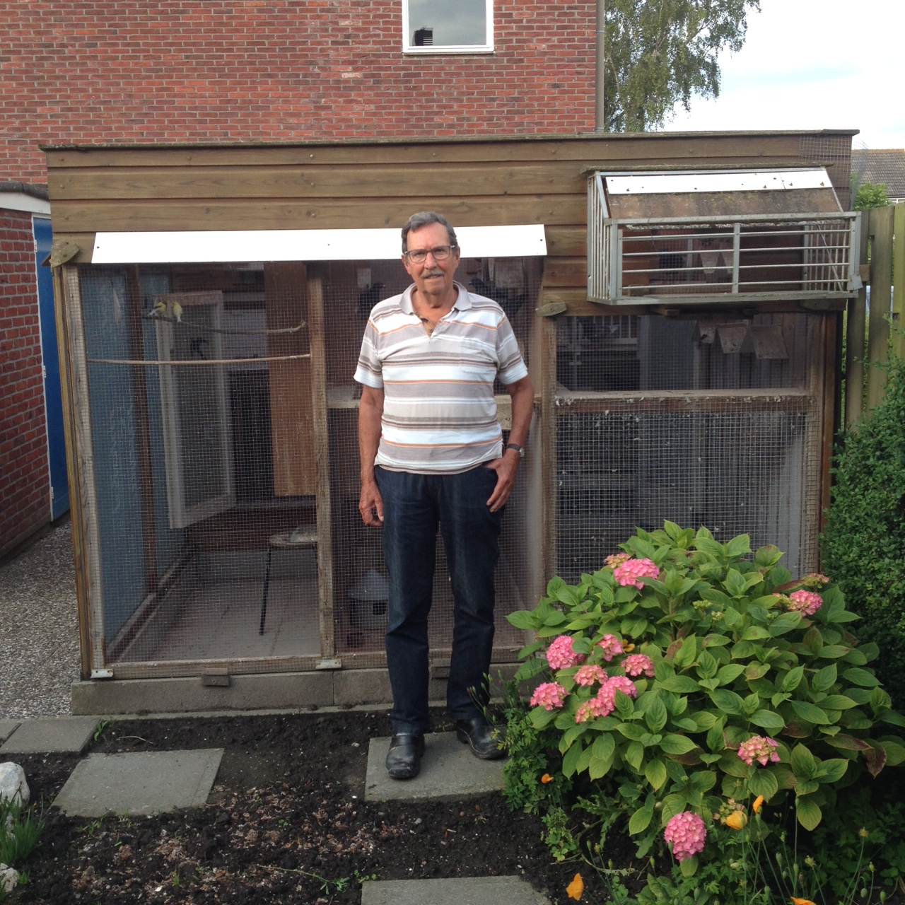

Cor voor zijn hok, links vogeltjes, in het midden duivinnen en rechts doffers.

Het hok van Cor is zeker niet vergelijkbaar met waar de meeste leden op vliegen. Het is wel bijzonder slim ingericht. Met een systeem van draai- en schuifdeuren kunnen de ruimtes groter en kleiner gemaakt worden, zodat er plaats is voor nestspel, doffers en duivinnen gescheiden en kweek. Al naar gelang de behoefte. Op mijn opmerking; je hebt maar 1 spoetnik, hoe moeten die verschillende ploegen dan uitvliegen en weer binnenkomen zei Cor; oh, wacht maar even. De deur open aan de achterkant, daar kunnen de duivinnen naar buiten, dan een tussendeurtje open en de doffers naar het middenstuk en duivinnen kunnen naar binnen op het hok van de doffers. Een slim rouleersysteem dus. Zelfs voor de jonge duiven is nog een plekje gevonden. Letterlijk een vierkante meter, linksachter onder het broedbak van de vogeltjes. Het zijn er maar 6, dus dan is dat ook groot genoeg. Meer jonge duiven heeft Cor ook niet nodig, het is maar zelden dat hier een duif verspeeld wordt. En dan zijn de oude duiven toch mee geweest naar Sens en Issoudun, waar veel duiven achtergebleven zijn.

Op mijn vraag nestspel of weduwschap haalt Cor zijn schouders op; zoals het uitkomt, is zijn antwoord. Op Sint Vincent gingen ze mee op eitjes, nu zitten ze weer gescheiden voor de volgende vlucht. Tenminste, ook dat is relatief. Op het hok van de weduwnaars zitten toch nog een paar koppels op nest. Hetzelfde bij de duivinnen in het middenstuk; voordeel volgens Cor dat de duivinnen niet paren.

Jongens toch, wat doen wij allemaal verkeerd? Zo kan het dus ook tegen alle regels in; een open volière, een klein hok, weinig duiven, de ene keer weduwschap dan weer nest en toch goed presteren. Zou dat ook niet het geheim zijn? Volop zuurstof een hele dag en blakend van gezondheid. Dan verspeel je ook nauwelijks duiven en komen de prestaties vanzelf.

Een 50% of meer score voor Wout de Vries met 5 van de 9, Dick Beekman met 3 van de 3 en Combinatie Wielemaker met 1 van de 2.

